LET’S GO MY DEAR,
TO GEOGIA WITH ME
จอร์เจีย
8 วัน 5 คืน โดยสายการบิน TURKISH AIRLINES (TK)
กําหนดวันเดินทาง | ผู้ใหญ่พัก 2-3 ท่าน ท่านละ | พักเดี่ยว เพิ่มท่านละ
28 มกราคม - 4 กุมภาพันธ์ 68 | 59,900.- | 6,900.-
10-17 กุมภาพันธ์ 68 | 61,900.- | 6,900.-
24 กุมภาพันธ์ - 3 มีนาคม 68 | 62,900.- | 6,900.-
3-10 มีนาคม 68 | 62,900.- | 6,900.-
17-24 มีนาคม 68 | 62,900.- | 6,900.-
24-31 มีนาคม 68 | 62,900.- | 6,900.-
โปรแกรมอาจจะมีการปรับเปลี่ยนตามความเหมาะสมของสภาพอากาศและฤดูกาล
ราคาทัวร์ข้างต้นยังไม่รวมค่าทิปมัคคุเทศน์ท้องถิ่นและคนขับรถรวม 35 USD/ท่าน/ทริป
ราคาทัวร์ข้างต้นยังไม่รวมค่าทิปหัวหน้าทัวร์ที่ดูแลคณะจากเมืองไทย 24 USD/ท่าน/ทริป

 | โปรแกรมการเดินทาง | เช้า | เที่ยง | ค่ำ | โรงแรมที่พัก
1 | กรุงเทพฯ | ✈ | ✈ | ✈
2 | สนามบินอิสตันบูล - ทบิลิซี – วิหารศักดิ์สิทธิ์ของทบิลิซี – กระเช้าไฟฟ้าชมป้อมนาริกาลา – อนุสาวรีย์มารดาแห่งจอร์เจีย – โรงอาบน้ำโบราณ – ถนนชาดินี่ - สะพานสันติภาพ | ✈ |  |  | GINO SEASIDE
3 | ทบิลิซี – อนุเสาวรีย์ประวัติศาสตร์จอร์เจีย – อ่างเก็บน้ำชินวารี – วิหารจวารี -วิหารสเวติสโคเวลี – คาซเบกี้ - ขึ้นรถ 4WD สู่ใจกลางเทือกเขาคอเคซัส -โบสถ์เกอร์เกตี้ |  |  |  | ROOMS HOTEL
4 | คาซเบกี้ – กูดาอูรี - กระเช้าโคบิ - อนุสรณ์สถานรัสเซีย-จอร์เจีย – ป้อมอันนานูรี – เมืองถ้ำอัพลิสต์ชิเคห์ - กอรี - พิพิธภัณฑ์ของท่านสตาลิน |  |  |  | GORI INN
5 | กอรี - บอร์โจมี - สวนบอร์โจมี – คูไตซี - อารามจีลาติ |  |  |  | KUTAISI INN
6 | มหาวิหารบากราติ – ถ้ำโพรมิธีอุส - บาทูมิ |  |  |  | GRAND GLORIA
7 | บาทูมิ – อนุสาวรีย์อาลีและนีโน่ – ล่องเรือริมฝั่งทะเลดำของบาตูมิ – จตุรัสยุโรป - สนามบิน - อิสตันบูล |  |  | ✈
8 | สนามบินอิสตันบูล - กรุงเทพฯ | ✈ | ✈ | ✈

วันที่หนึ่ง |  | กรุงเทพฯ
20.30 น. |  | คณะพร้อมกัน ณ สนามบินสุวรรณภูมิ อาคารผู้โดยสารระหว่างประเทศ ชั้น 4 สายการบิน Turkish Airlines เพื่อเช็คสัมภาระ และรับเอกสารการเดินทาง Passport หลังจากนั้นเจ้าหน้าที่จะนำคณะไปเช็คอิน
22.55 น. |  | ออกเดินทางสู่เมืองทบิลิซีด้วยเที่ยวบิน TK069
วันที่สอง |  | สนามบินอิสตันบูล - ทบิลิซี – วิหารศักดิ์สิทธิ์ของทบิลิซี – กระเช้าไฟฟ้าชมป้อมนาริกาลา – อนุสาวรีย์มารดาแห่งจอร์เจีย – โรงอาบน้ำโบราณ – ถนนชาดินี่ - สะพานสันติภาพ
06.10 น. |  | เดินทางถึงสนามบินอิสตันบูล เพื่อรอเปลี่ยนเครื่อง
07.45 น. |  | เดินทางต่อสู่ทบิลิซี ด้วยเที่ยวบิน TK378
11.10 น. |  | นำท่านเดินทางถึงเมืองทบิลิซี (Tbilisi) โดยเมืองทบิลิซีนั้น เป็นเมืองหลวงและเมืองใหญ่ที่สุดของจอร์เจีย ตั้งอยู่ริมฝั่งแม่น้ำคูรา (Kura) หรือเรียกว่า แม่น้ำมตควารี (Mtkvari) ในภาษาท้องถิ่น ทบิลิซิ มีเนื้อที่ประมาณ 372 ตร.กม. และมีประชากรประมาณ 1.1 ล้านคน เมืองนี้ถูกสร้างโดย วาคตัง จอร์กาซาลี (Vakhtang Gorgasali) กษัตริย์จอร์เจียแห่งคาร์ตลี (ไอบีเรีย) ได้ก่อตั้งเมืองนี้ขึ้นในคริสตศตวรรษที่ 4 เมืองทบิลิซิเป็นศูนย์กลางการทำอุตสาหกรรม สังคมและวัฒนธรรมในภูมิภาคคอเคซัส ในประวัติศาสตร์เมืองนี้อยู่ในสายทางหนึ่งของเส้นทางสายไหม และปัจจุบันยังมีบทบาทสำคัญในฐานะศูนย์กลางการขนส่งและการค้า เนื่องจากความได้เปรียบทางยุทธศาสตร์ในแง่ที่ตั้งที่เป็นจุดตัดระหว่างทวีปเอเชียกับทวีปยุโรป นำท่านเข้าชม วิหารศักดิ์สิทธิ์ของทบิลิซี (Holy Trinity Cathedral) ที่เรียกกันว่า Sameba เป็นโบสถ์หลักของคริสตจักรออร์โธดอกจอร์เจียตั้งอยู่ในทบิลิซีเมืองหลวงของจอร์เจีย สร้างขึ้นระหว่างปี 1995 และปี 2004 และเป็นวิหารที่สูงที่สุด อันดับที่ 3 ของโบสถ์ออร์โธด็อกในโลก
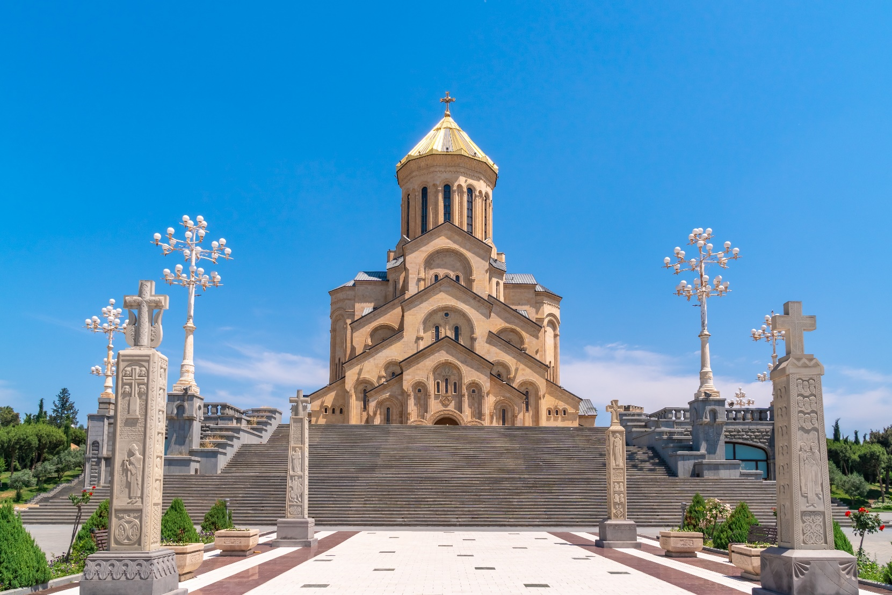
กลางวัน |  | รับประทานอาหารกลางวัน ณ ภัตตาคาร
บ่าย |  | นำท่านชม โบสถ์เมเคตี (Metekhi Church) เป็นโบสถ์เก่าแก่ที่สร้างขึ้นในช่วงคริสต์ศตวรรษที่ 12 ตั้งอยู่บริเวณริมหน้าผาที่เบื้องล่างเป็นแม่น้ำมิตคาวารี ในอดีตถูกใช้เป็นป้อมปราการ และที่พำนักของกษัตริย์ ในบริเวณเดียวกัน หลังจากนั้นนำท่านขึ้น กระเช้าไฟฟ้าชมป้อมนาริกาลา(Narikala Fortress) ซึ่งเป็นป้อมปราการหินโบราณขนาดใหญ่ ตั้งอยู่บนเนินเขา สร้างขึ้นตั้งแต่คริสต์ศตวรรษที่ 4 ผ่านผู้ปกครองมาหลายยุคหลายสมัยที่ต่างผลัดกันเข้ามารุกรานนครเล็กๆ บนเส้นทางสายไหมแห่งนี้ ราชวงศ์อุมัยยัดของชาวอาหรับได้ต่อเติมป้อมในช่วงคริสต์ศตวรรษที่ 7 ต่อมาพวกมองโกลตั้งชื่อให้ใหม่ว่า Narin Qala แปลว่าป้อมน้อย (Little Fortress) นักประวัติศาสตร์ยกย่องว่าป้อมนาริกาลาเป็นป้อมแห่งหนึ่งบน เส้นทางสายไหมที่แข็งแกร่งและตีได้ยากที่สุด จากนั้นนำท่านถ่ายรูป อนุสาวรีย์มารดาแห่งจอร์เจีย (MOTHER OF GEORGIA) อนุสาวรีย์สัญลักษณ์สำคัญที่ตั้งตระหง่านอยู่ใจกลางเมืองราวกับกำลังเฝ้ามองผู้คน มีอีกชื่อหนึ่งคือ มารดาคาร์ทลิส และ คาร์ทลิส เดดา เป็นประติมากรรมที่ตั้งอยู่บนยอดเยาโซโลลากีเพื่อฉลองที่ทบิลิซีครบครอบ 1,500 ปี จากนั้นนำท่านชมโรงอาบน้ำโบราณ หรือ อะบานู อุบานิ (Abanotubani) เป็นสถานที่สาหรับแช่น้ำพุร้อนที่มีแร่ถามะถัน ตามตำนานเล่าขานว่าในสมัยพระเจ้าวัคตังที่ 1 กอร์กัซลี่นกเหยี่ยวของพระองค์ได้ตกลงไปในบริเวณดังกล่าว จึงทำให้ค้นพบบ่อน้ำพุร้อนแห่งนี้ขึ้น ลักษณะคล้ายโรงอาบน้ำเหมือนกับการออนเซ็นของชาวญี่ปุ่นผสมรวมกับการอาบน้ำแบบตุรกี หลังจากนั้นนำท่านเดินทางต่อสู่ถนนชาดินี่ (Shardini Street) ถนนคนเดินย่ายเมืองเก่า เป็นแหล่งศูนย์รวมทางวัฒนธรรมและสังคมของกรุงทบิลิซี อิสระให้ท่านเดินเล่นตามอัธยาศัย หลังจากนั้นนำท่านถ่ายภาพกับสะพานสันติภาพ (Bridge Of Peace) สะพานข้ามแม่น้ำคูราที่ใช้เชื่อมระหว่างตัวเมืองเก่าและตัวเมืองใหม่ โดยตัวสะพานเป็นเหล็กและกระจกใสมีความยาว 150 เมตร เปิดใช้งานเมื่อปี 2010 ได้รับการยกย่องว่าเป็นสถาปัตยกรรมยุคใหม่ที่สวยงามของจอเจียร์
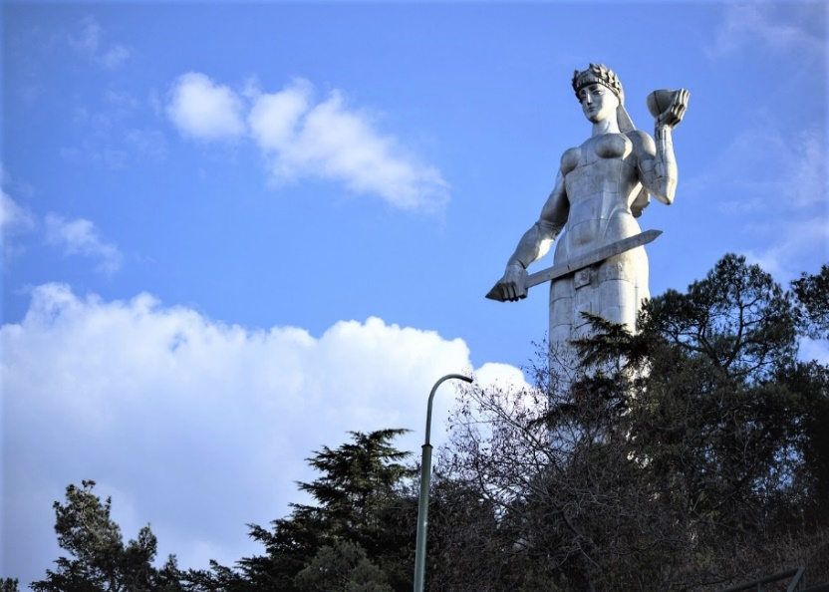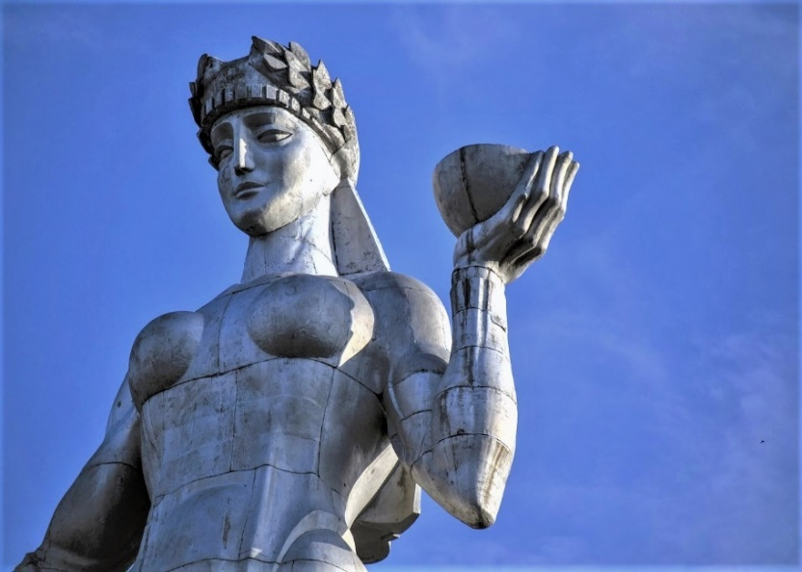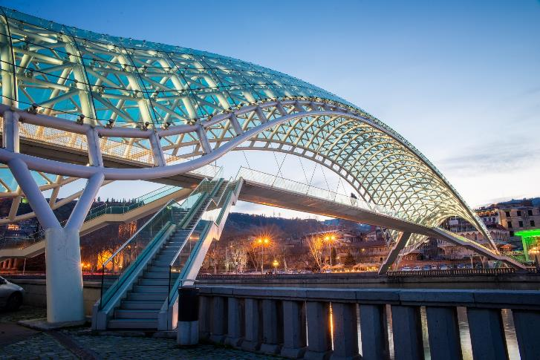
ค่ำ |  | รับประทานอาหารค่ำ ณ ภัตตาคาร
ที่พัก |  | นำท่านเข้าสู่ที่พัก GINO SEASIDE หรือเทียบเท่า
วันที่สาม |  | ทบิลิซี – อนุเสาวรีย์ประวัติศาสตร์จอร์เจีย – อ่างเก็บน้ำชินวารี – วิหารจวารี -วิหารสเวติสโคเวลี – คาซเบกี้ - ขึ้นรถ 4WD สู่ใจกลางเทือกเขาคอเคซัส -โบสถ์เกอร์เกตี้
เช้า |  | รับประทานอาหารเช้า ณ ห้องอาหารของโรงแรม
 |  | นำท่านเดินทางสู่อนุเสาวรีย์ประวัติศาสตร์จอร์เจีย (The Chronicle of Georgia) ซึ่งมีลักษณะเป็นแท่งหินสีดำขนาดใหญ่ แกะสลักเป็นรูปต่างๆที่สื่อถึงเรื่องราวในอดีตของประเทศจอร์เจีย สร้างขึ้นโดย ซุราป สถาปนิกชื่อดังก่อสร้างเมื่อปี 1985 ประกอบด้วยแท่งเสา 16 แท่ง แต่ละแท่งสูง 35 เมตร แต่ละเสาจะแบ่งเรื่องราวออกเป็น 3 ส่วนนั่นคือ ส่วนล่างสุดเกี่ยวกับพระคัมภัร์ของศาสนาคริสต์ ส่วนกลางเกี่ยวกับเรื่องของข้าราชการชนชั้นสูงของจอร์เจีย และส่วนบนเกี่ยวกับเหตุการณ์สำคัญต่างๆของประเทศ ท่านสามารถชมวิวเมืองจากมุมสูงได้จากสถานที่แห่งนี้
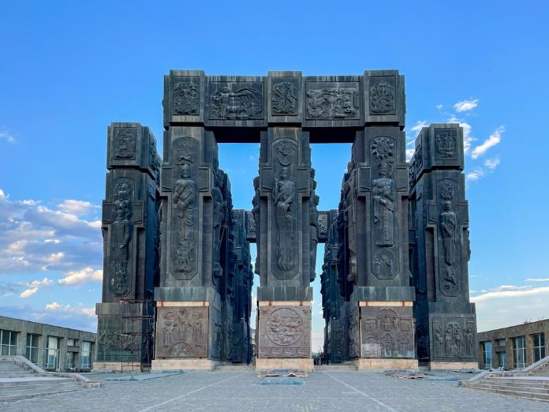
 |  | นำท่านถ่ายรูปคู่กับอ่างเก็บน้ำชินวารี (Zhinvali Reservoir) และยังมีเขื่อนซึ่งเป็นสถานที่สำคัญสำหรับนำน้ำที่เก็บไว้ส่งต่อไปยังเมืองหลวงและใช้ผลิตไฟฟ้า ซึ่งทำให้ชาวเมืองทบิลิซีมีน้ำไว้ดื่มไว้ นำท่านเดินทางสู่เมืองมิสเคต้า (Mtskheta) ซึ่งเป็นเมืองหลวงแห่งแรกของประเทศจอร์เจียสมัยอาณาจักรไอบีเรีย (Kingdom of Iberia) ซึ่งเป็นราชอาณาจักรของจอร์เจียในช่วง 500 ปีก่อนคริสตกาลตั้งอยู่ทางตะวันตกเฉียงเหนือห่างจากกรุงทบิลิซี ประมาณ 20 กม. เมืองนี้ถือได้ว่าเป็นเมืองที่มีความเก่าแก่ทางประวัติศาสตร์แห่งหนึ่งของประเทศ และได้รับการขึ้นทะเบียนเป็นมรดกโลกในปี ค.ศ. 1994 นำท่านชมวิหารจวารี (Jvari Monastery) หรือโบสถ์แห่งไม้กางเขนอันศักดิ์สิทธิ์ของศาสนาคริสต์นิกายออโธด๊อก สร้างขึ้นเมื่อคริสตวรรษที่ 6 ชาวจอร์เจียสักการะนับถือวิหารแห่งนี้เป็นอย่างมาก ภายในโบสถ์มีไม้กางเขนขนาดใหญ่ โบสถ์นี้ตั้งอยู่บนภูเขาที่มีแม่น้ำสองสายมาบรรจบกันคือแม่น้ำมิควารี (Mtkvari river) และแม่น้ำอรักวี (Aragvi river) จากนั้นนำท่านชมวิหารสเวติสโคเวลี (Svetitskhoveli Cathedral) หรือหมายถึงเสาที่มีชีวิต(The Living Pillar Cathedral) สร้างราวศตวรรษที่ 11 โบสถ์แห่งนี้ถือเป็นศูนย์กลางทางศาสนาที่ศักดิ์สิทธิ์ที่สุดของจอร์เจีย สร้างขึ้นโดยสถาปนิกชาวจอร์เจีย ชื่อ Arsukisdze มีขนาดใหญ่เป็นอันดับสองของประเทศ อีกทั้งยังเป็นศูนย์กลางที่ทำให้ชาวจอร์เจียเปลี่ยนความเชื่อและหันมานับถือศาสนาคริสต์ และให้ศาสนาคริสต์มาเป็นศาสนาประจำชาติของจอร์เจียเมื่อปี ค.ศ.337 และถือเป็นสิ่งก่อสร้างยุคโบราณที่มีขนาดใหญ่ที่สุดของประเทศจอร์เจีย ภายในมีภาพเขียนสีเฟรสโก้อย่างงดงาม
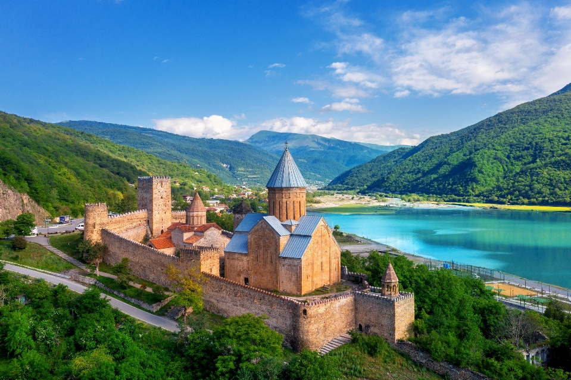
กลางวัน |  | รับประทานอาหารกลางวัน ณ ภัตตาคาร
บ่าย |  | จากนั้นนำท่านเดินทางต่อไปยังเมืองคาซเบกี้ (Kazbegi) หรือปัจจุบันเรียกว่า เมืองสเตปันสมินดา(Stepansminda) ชื่อนี้เพิ่งเปลี่ยนเมื่อปี 2006 หลังจากนักบุญนิกายออร์โธด๊อก ชื่อ สเตฟาน ได้มาพำนักอาศัยและก่อสร้างสถานที่สำหรับจำศีลภาวนาขึ้น เมืองนี้อยู่ห่างจากเมืองหลวงทบิลิซี ประมาณ 157 กิโลเมตร เป็นเมืองเล็กๆตั้งอยู่ริมฝั่งแม่น้ำเทอร์กี้ ถือเป็นศูนย์กลางการท่องเที่ยวบนเทือกเขาคอเคซัส (Caucasus) ที่สำคัญของประเทศจอร์เจีย มีภูมิทัศน์ที่สวยงามโดยรอบ รวมทั้งเป็นจุดชมวิวของยอดเขาคาซเบกี้อีกด้วย จากนั้นนำท่านขึ้นรถ 4WD (รถขับเคลื่อน 4 ล้อ) เพื่อเข้าสู่ใจกลางหุบเขาคอเคซัส(Caucasus) นำท่านชมความสวยงามของโบสถ์เกอร์เกตี้ (Gergeti Trinity Church) หรือเรียกว่าโบสถ์สมินดา ซาเมบา (Tsminda Sameba) สร้างด้วยหินแกรนิตขนาดใหญ่ สร้างขึ้นในศตวรรษที่ 14 เป็นโบสถ์ชื่อดังกลางหุบเขาคอเคซัส ซึ่งเป็นสัญลักษณ์สำคัญหนึ่งของประเทศจอร์เจีย ตั้งอยู่บนเทือกเขาคาซเบกี้ ที่ระดับความสูงจากน้ำทะเล 2,170 เมตร (***ในกรณีที่มีหิมะตกหนัก จนไม่สามารถเดินทางได้ ทางบริษัทขอสงวนสิทธิ์ ปรับเปลี่ยนโปรแกรมตามความเหมาะสม***)
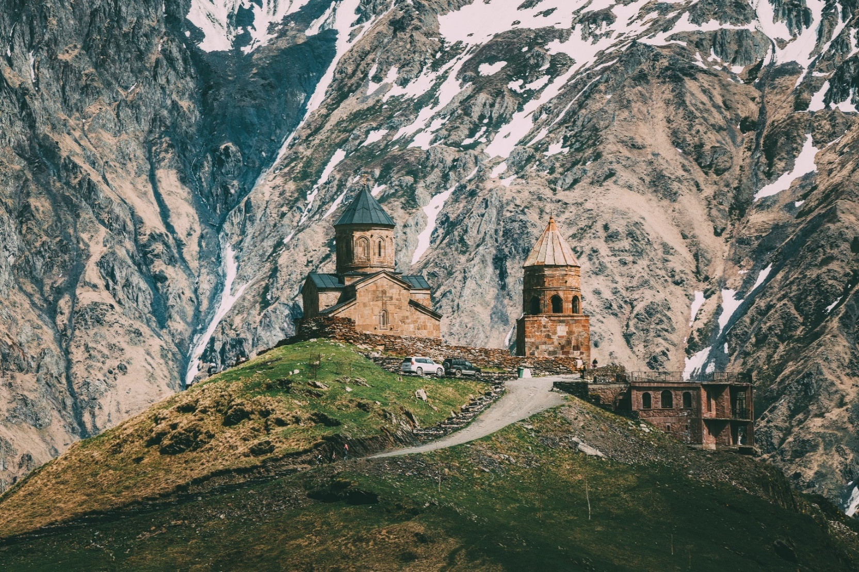
ค่ำ |  | รับประทานอาหารค่ำ ณ ภัตตาคาร
ที่พัก |  | นำท่านเข้าสู่ที่พัก ROOMS HOTEL หรือเทียบเท่า
วันที่สี่ |  | คาซเบกี้ – กูดาอูรี - กระเช้าโคบิ - อนุสรณ์สถานรัสเซีย-จอร์เจีย – ป้อมอันนานูรี – เมืองถ้ำอัพลิสต์ชิเคห์ - กอรี - พิพิธภัณฑ์ของท่านสตาลิน
เช้า |  | รับประทานอาหารเช้า ณ ห้องอาหารของโรงแรม
นำท่านออกเดินทางไปยังเมืองกูดาอูรี (Gudauri) ไปตามทางเส้นทางหลวงที่สำคัญของจอร์เจียที่มีชื่อว่า Georgian Military Highway หรือเส้นทางสำหรับใช้ในด้านทหาร ถนนสายนี้เป็นถนนสายสำคัญที่สุดที่ถูกสร้างขึ้นในสมัยที่จอร์เจียอยู่ภายใต้การควบคุมจากสหภาพโซเวียต เพื่อใช้เป็นเส้นทางหลักในการข้ามเทือกเขาคอเคซัสจากรัสเซียมายังที่ภูมิภาคนี้ ถนนแห่งประวัติศาสตร์นี้เป็นเส้นทางที่จะนำท่านขึ้นสู่เทือกเขาคอเคซัส (Caucasus Mountain) เป็นเทือกเขาที่ตั้งอยู่ระหว่างทวีปยุโรป และเอเชีย ประกอบด้วย 2 ส่วน คือเทือกเขาคอเคซัสใหญ่ และเทือกเขาคอเคซัสน้อย ที่มีความยาวประมาณ 1,100 กม. ที่เป็นเส้นกั้นระหว่างพรมแดนรัสเซียกับจอร์เจีย นำท่าน นั่งกระเช้าไฟฟ้าโคบิ-กูดาอูรี (Kobi Cable Car) เป็นกระเช้าไฟฟ้าของเมืองกูดาอูรี เป็นกระเช้าสายเดียวแบบ Gondola บรรทุกได้ประมาณ 10 ท่าน/เที่ยว โดยสถานีหลักอยู่สูงเหนือระดับน้ำทะเลประมาณ 2,000 เมตร และจุดสูงสุดของสถานีมีความสูงอยู่ที่ 2,500 เมตร ระยะทางประมาณเกือบ 3 กิโลเมตร ท่านจะได้สัมผัสกับวิวของเทือกเขาบนกระเช้าไฟฟ้าแบบ 360 องศา *หมายเหตุ: กรณีกระเช้าปิด หรือมีเหตุสุดวิสัยที่ไม่สามารถขึ้นได้ ขอสงวนสิทธิ์การคืนเงิน หรือเปลี่ยนแปลงรายการ เนื่องจากบริษัทฯได้ชำระค่าบริการล่วงหน้าให้กับตัวแทนเรียบร้อยก่อนการเดินทางแล้ว *** กระเช้าโคบิจะเปิดทำการถึงช่วงกลางเดือนเมษายน 68 หรือจนกว่าหิมะจะหมดเท่านั้น *
นำท่านชม อนุสรณ์สถานรัสเซีย-จอร์เจีย(Memorial of Friendship) หรืออีกชื่อหนึ่งคือ Russia–Georgia Friendship Monument เป็นอนุสรณ์สถานที่สร้างขึ้นมาในปี ค.ศ. 1983 เพื่อเป็นสัญลักษณ์บ่งบอกถึงความสัมพันธ์อันดีของประเทศจอร์เจียและประเทศรัสเซีย โครงสร้างทั้งหมดทำมาจากหินและคอนกรีต ภายในมีการวาดภาพประวัติศาสตร์ของประเทศจอร์เจียและประเทศรัสเซียไว้อย่างสวยงาม ให้ท่านได้อิสระถ่ายรูปบรรยากาศและทิวทัศน์อันสวยงาม นำท่านเดินทางต่อสู่เมืองอันนานูรี เพื่อชม ป้อมอันนานูรี (Ananuri Fortress) ป้อมปราการเก่าแก่ มีกำแพงล้อมรอบตั้งอยู่ริมแม่น้ำอรักวี ถูกสร้างขึ้นในสมัยศตวรรษที่16-17 ชมความงดงามขอโบสถ์ 2 หลังที่ตั้งอยู่ภายในกำแพง ซึ่งเป็นโบสถ์ของชาวเวอร์จิ้น ภายในยังมีหอคอยทรงสี่เหลี่ยมใหญ่ที่ตั้งตระหง่าน ทำให้เห็นทัศนีย์ภาพทิวทัศน์อันสวยงามด้านล่างจากมุมสูงของป้อมปราการนี้
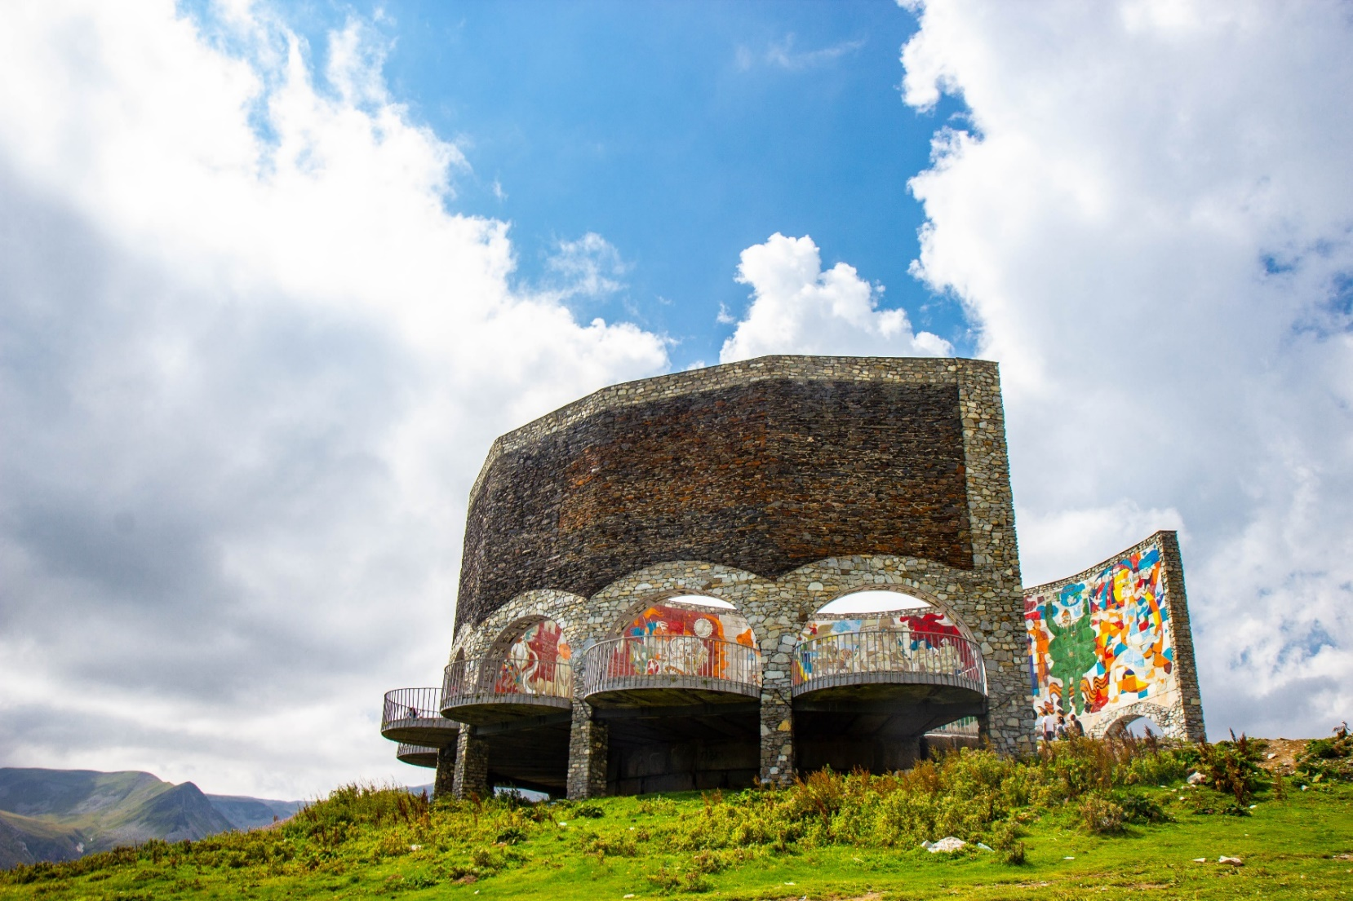
กลางวัน |  | รับประทานอาหารกลางวัน ณ ภัตตาคาร
บ่าย |  | นำท่านเดินทางต่อสู่ เมืองอัพลิสต์ชิเคห์ (Uplistsikhe) ซึ่งเป็นเมืองถ้ำเก่าแก่ของจอร์เจีย ในอดีตเป็นเส้นทางการค้าขายสินค้าจากอินเดียไปยังทะเลดำและต่อไปถึงทางตะวันตก ปัจจุบันสถานที่แห่งนี้แบ่งออกเป็น 3 ส่วนคือ ส่วนเหนือ ส่วนกลาง และส่วนใต้ ซึ่งส่วนกลางจะเป็นบริเวณที่ใหม่ที่สุด ประกอบไปด้วยสถาปัตยกรรมการสร้างตัดหินและเจาะลึกเข้าไปเป็นที่อยู่อาศัย ถ้ำส่วนมากจะไม่มีการตกแต่งภายในใดๆ และยังมีห้องต่างๆ ซึ่งคาดว่าเป็นโบสถ์เก่าแก่ของชาวคริสต์ ที่สร้างขึ้นในช่วงคริสต์ศตวรรษที่ 9 ให้ท่านอิสระชมหมู่บ้านที่สร้างขึ้นจากถ้ำนี้ตามอัธยาศัย หลังจากนั้นนำท่านเดินทางต่อสู่เมืองกอรี(Gori) โดยเมืองนี้เป็นเมืองบ้านเกิดของ โจเซฟ สตาลิน (Joseph Stalin) ชาวจอร์เจียที่ในอดีตเป็นผู้ปกครองสหภาพโซเวียต ในยุคศตวรรษที่ 1920 ถึง 1950 และมีชื่อเสียงเรื่องความโหดเหี้ยมในการปกครองในเมืองกอรีแห่งนี้ นำท่านเข้าชม พิพิธภัณฑ์ของท่านสตาลิน (Musuem of Stalin) ซึ่งเป็นสถานที่รวบรวมเรื่องราว และสิ่งของเครื่องใช้ต่างๆ ของสตาลินเอาไว้ รวมไปถึงตัวอาคารที่สตาลินเกิด
ค่ำ |  | รับประทานอาหารค่ำ ณ ภัตตาคาร
ที่พัก |  | นำท่านเข้าสู่ที่พัก GORI INN หรือเทียบเท่า
วันที่ห้า | กอรี - บอร์โจมี - สวนบอร์โจมี – คูไตซี - อารามจีลาติ
เช้า | รับประทานอาหารเช้า ณ ห้องอาหารของโรงแรม
 | จากนั้นนำท่านเดินทางสู่ เมืองบอร์โจมี (Borjomi) ซึ่งเป็นเมืองตากอากาศเล็กๆในหุบเขาทางตอนใต้ของประเทศจอร์เจีย มีประชากรอาศัยอยู่ประมาณ 15,000 คน บอร์โจมีเป็นเมืองที่มีชื่อเสียงในด้านน้ำแร่ระดับโลก เพราะมีลำธารน้ำที่ใส บริสุทธิ์ที่ไหลมาจากยอดเขาบาคูเรียนี (Bakuriani Mountain) ที่มีความสูงประมาณ 2,300 เมตร ที่ถูกค้นพบโดยนายทหารรัสเซีย โดยในอดีตชาวเมืองเชื่อกันว่าถ้าดื่มน้ำนี้จะทำให้มีสุขภาพแข็งแรงและสามารถรักษาโรคร้ายได้ และต่อมาได้เริ่มมีการตั้งโรงงานผลิตและส่งออกน้ำแร่ยี่ห้อบอร์โจมี (Borjomi) ที่มีชื่อเสียงไปยังประเทศต่างๆ มากมาย นำท่านเข้าชมสวนบอร์โจมี่ (Borjomi park) สถานที่ท่องเที่ยวและพักผ่อนของชาวเมืองบอร์โจมี่ ที่นิยมมาเดินเล่นและผ่อน คลายโดยการแช่น้ำแร่ในวันหยุด อิสระให้ท่านเก็บภาพวิวทิวทัศน์ ธรรมชาติตามอัธยาศัย
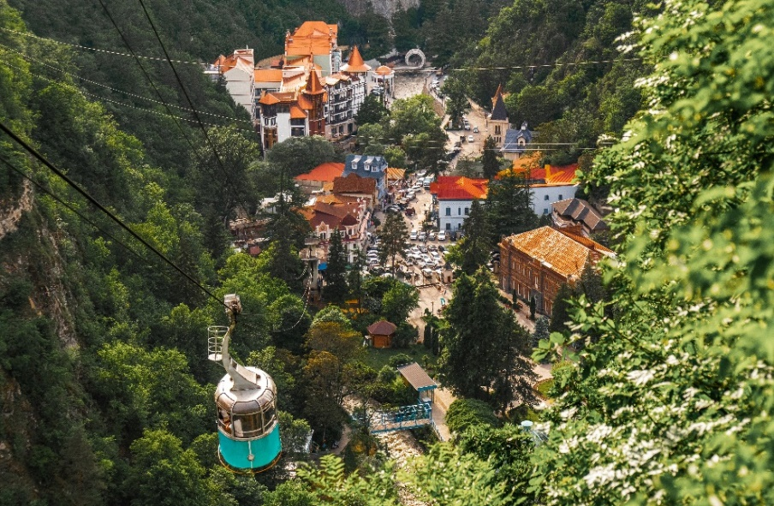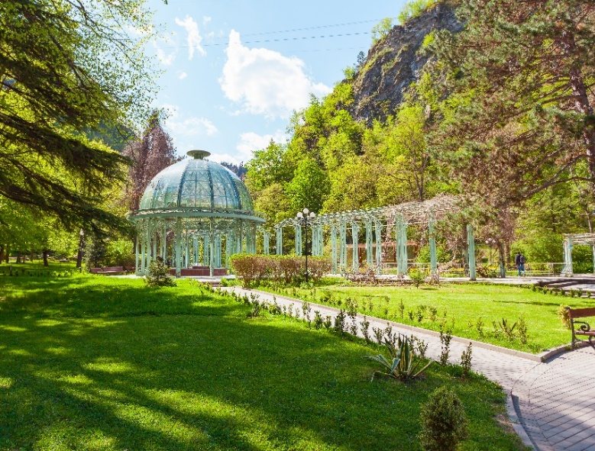
กลางวัน | รับประทานอาหารกลางวัน ณ ภัตตาคาร
บ่าย | หลังจากนั้นนำท่านเดินทางต่อสู่เมืองคูไตซี (Kutaisi) ที่ตั้งอยู่ทางด้านตะวันตกเฉียงเหนือของประเทศ เมืองนี้มีความเจริญเป็นอันดับสองรองจากทบิลีซี ชมความสวยงามของเมืองคูไทซีซึ่งมีชื่อเสียงทางด้านวัฒนธรรมและได้รับการขึ้นทะเบียน ให้เป็นมรดกโลก ซึ่งถ้าย้อนกลับไปเมื่อสมัยศตวรรษที่ 12-13 ได้เคยเป็นเมืองหลวงเก่าแก่ของอาณาจักรโคลคลิส (Empire of Colchis) และอาณาจักรอีเมรีเทีย (Kingdom of Emeretia) ที่อยู่ทางด้านของตะวันตกของประเทศ หลังจากนั้นนำท่านถ่ายรุปคู่กับ สวนสวยงามประจำเมืองคูไตซี นำท่านถ่ายรูปคู่ น้ำพุโคลซิส (Colchis Fountain) ที่มีชื่อเสียงซึ่งสร้างขึ้นในปี 2011 เป็นโครงสร้างแบบลดหลั่นที่แสดงถึงตำนานของโคลซิสโบราณ จากนั้นนำท่านชม อารามจีลาติ (Gelati Monastery) ซึ่งเป็นอารามหลวงของเมือง ถูกค้นพบในช่วงคริสต์ศตวรรษที่ 12 โดยทางองค์การยูเนสโกได้ประกาศให้อารามจีลาตินี้ขึ้นเป็นมรดกโลกเมื่อ ปี ค.ศ.1994 ภายในบริเวณอารามแบ่งเป็นสองส่วนคือโบสถ์เซนต์ นิโคลาส (St. Nicholas) และโบสถ์เซนต์ จอร์จ (St.George) โดยในโบสถ์เซนต์นิโคลัสนั้น มีภาพเขียนสีเฟรสโกที่สวยงามตระการตามากมายหลายภาพเล่าเรื่องราวเกี่ยวกับคริสต์ศาสนา ที่ยังคงอยู่ในสภาพสมบูรณ์ โดยบริเวณตรงโดมขนาดใหญ่ของโบสถ์ซึ่งเป็นภาพพระแม่มารีนั้น ใช้กระเบื้อง โมเสกสีทองประดับประดากว่า 2 ล้านชิ้น
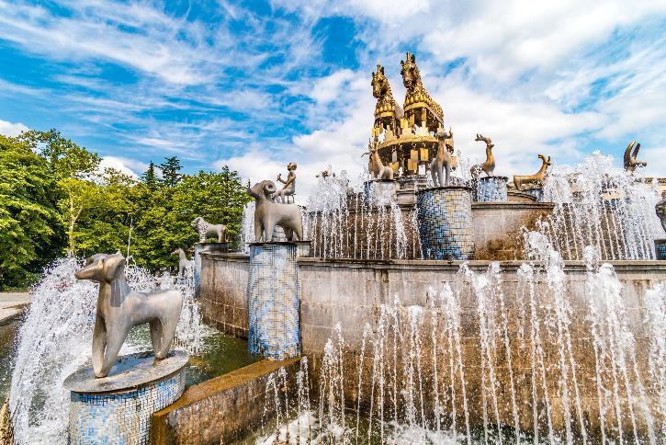
ค่ำ | รับประทานอาหารค่ำ ณ ภัตตาคารอาหารไทย
ที่พัก | นำท่านเข้าสู่ที่พัก KUTAISI INN หรือเทียบเท่า
วันที่หก | มหาวิหารบากราติ – ถ้ำโพรมิธีอุส - บาทูมิ
เช้า | รับประทานอาหารเช้า ณ ห้องอาหารของโรงแรม
 | จากนั้นนำท่านชมมหาวิหารบากราติ (Bagradi Cathedral) ที่ตั้งชื่อตามพระเจ้าบากราตที่ 3 กษัตริย์ผู้ทรงรวมจอร์เจีย สร้างขึ้นในปลายคริสต์ศตวรรษที่ 10 ตั้งอยู่ในเมืองคูไตซี โดยมหาวิหารแห่งนี้แม้จะถูกพวกเติร์กทำลายไปบางส่วน แต่ซากปรักหักพังของโบสถ์ก็ยังปรากฏจนถึงทุกวันนี้ โดยได้มีการบูรณะมาโดยตลอด ซึ่งสะท้อนถึงสถาปัตยกรรมยุคกลางได้อย่างเด่นชัด
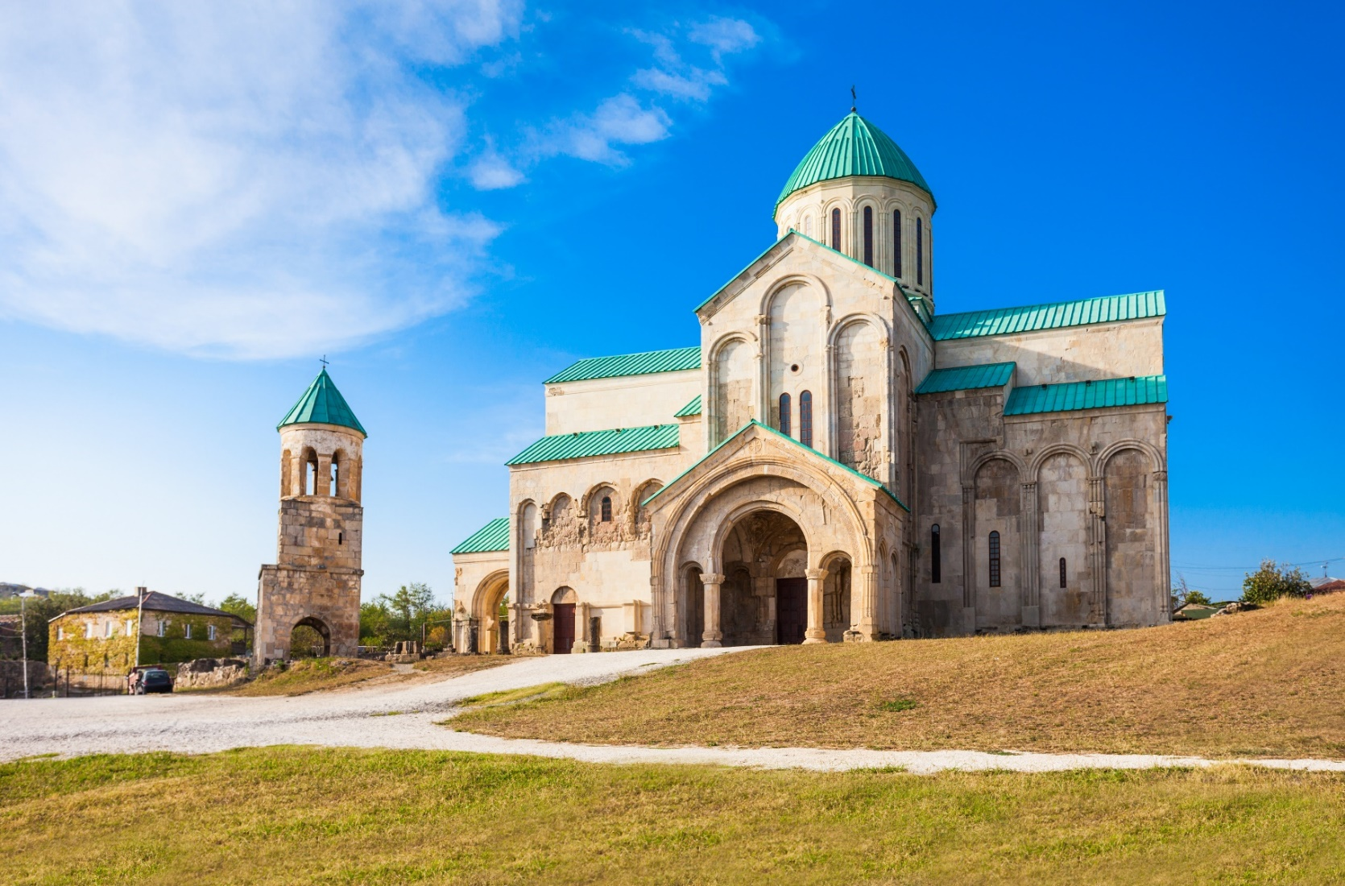
กลางวัน | รับประทานอาหารกลางวัน ณ ภัตตาคาร
บ่าย | นำท่านเดินทางต่อสู่เมือง Tskaltubo เมืองที่อยู่ห่างจากบาทูมิไปประมาณ 3 ชั่วโมง นำท่านชม ถ้ำโพรมิธีอุส (Prometheus Cave) เป็นหนึ่งในถ้ำอันน่าอัศจรรย์ของชาวจอร์เจีย ถูกค้นพบครั้งแรกปี ค.ศ.1984 และถูกตกแต่งใหม่เมื่อปี ค.ศ.2012 เพื่อรองรับนักท่องเที่ยวที่มาเข้าชมมากมายในแต่ละปี พบความสวยงามของหินงอกหินย้อยที่สะท้อนแสงสีตระการตาภายในตัวถ้ำ นำท่านเดินทางสู่ เมืองบาทูมิ (Batumi) โดยเมืองบาทูมินั้นเป็นเมืองท่าชายทะเลและหนึ่งในเมืองเศรษฐกิจที่สําคัญ ของประเทศจอร์เจีย ตัวเมืองตั้งอยู่ติดทะเลดำ ทางทิศตะวันตกเฉียงใต้ของประเทศ เมืองบาทูมิเป็นเมืองหลวงของจังหวัดอัตจารา (Ajara) ที่ปกครองตนเอง เป็นเมืองท่าที่มีความสำคัญในด้านการค้าและเป็นศูนย์กลางการพาณิชย์ นอกจากนั้นยังเป็นที่ตั้งของเมืองในเขตร้อนที่เต็มไปด้วยผลิตผลของพืชผัก ผลไม้ต่างๆหลายอย่าง และที่สำคัญยังมีโรงงานอุตสาหกรรมที่สำคัญมากมายๆต่างๆของเมืองอีกด้วย
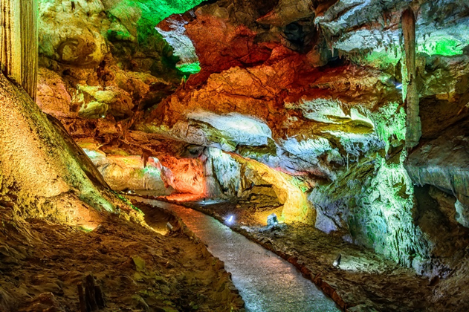
ค่ำ | รับประทานอาหารค่ำ ณ ภัตตาคาร
ที่พัก | นำท่านเข้าสู่ที่พัก GRAND GLORIA หรือเทียบเท่า
วันทีเจ็ด | บาทูมิ – อนุสาวรีย์อาลีและนีโน่ – ล่องเรือริมฝั่งทะเลดำของบาตูมิ – จตุรัสยุโรป - สนามบิน - อิสตันบูล
เช้า | รับประทานอาหารเช้า ณ ห้องอาหารของโรงแรม
 | จากนั้นนำท่านถ่ายรูปคู่กับอนุสาวรีย์อาลีและนีโน่ (Ali and Nino Monument) ซึ่งเป็นงานสถาปัตยกรรมโลหะสมัยใหม่รูปคู่รักชายชาวอาเซอร์ไบจานและหญิงสาวชาวจอร์เจียนในนวนิยายท้องถิ่น มีขนาดสูง 8 เมตร ตั้งอยู่ริมทะเลดำที่จะเคลื่อนไหวได้ทุกๆ 10 นาที ถูกสร้างขึ้นเพื่อแสดงถึงความรักของหนุ่มสาวต่างเชื้อชาติและศาสนา และยังแสดงถึงสันติภาพระหว่างประเทศจอร์เจีย และอาร์เซอไบจานด้วย จากนั้นนำท่านล่องเรือริมฝั่งทะเลดำของบาตูมิ ชมความสวยงามของทะเล บ้านเรือนที่ถูกสร้างขึ้นตามแบบรูปทรงโบราณที่ปลูกกันอย่างสวยงามตามริมทะเล พร้อมกับรายล้อมไปด้วยธรรมชาติ เป็นไร่ส้ม พืชพันธุ์ธัญญาหารและต้นชา **การล่องเรือนั้นขึ้นอยู่กับสภาพอากาศ กรณีที่ไม่สามารถล่องเรือได้ ทางบริษัทขอสงวนสิทธิ์ปรับเปลี่ยนโปรแกรมตามความเหมาะสม** อิสระให้ท่านได้เที่ยวชมบริเวณทะเลดำ
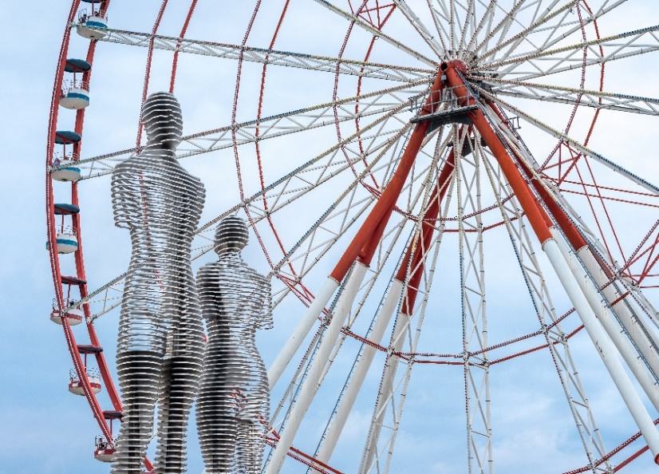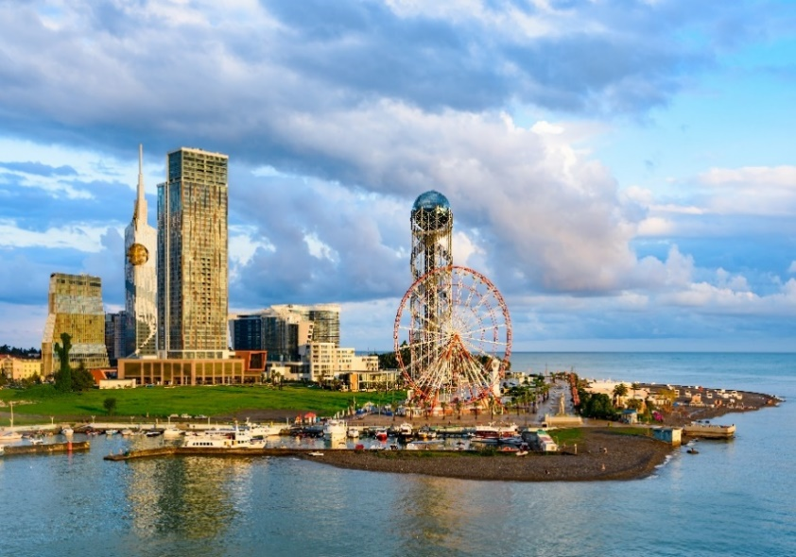
กลางวัน | รับประทานอาหารกลางวัน ณ ภัตตาคาร
บ่าย | นำท่านชมเมืองเก่าบาทูมิ (Batumi Old Town) ชมบรรยากาศของบ้านเรือนเก่า ชมจตุรัส Piazza Square ที่สร้างขึ้นในปี 2009 เป็นอาคารที่ได้รับการออกแบบโดยสถาปนิกชื่อดังชาวจอร์เจีย Vazha Orbeladze สร้างด้วยสไตล์สถาปัตยกรรมแบบผสมผสาน นำท่านถ่ายรูปคู่กับ อนุเสาวรีย์เจ้าหญิงมีเดีย (Statue of Medea) อนุเสาวรีย์เจ้าหญิง Colchian แห่งเทพนิยายกรีก จากนั้นนำท่านชมจตุรัสยุโรป (Europe Square) ซึ่งเป็นอีกหนึ่งจตุรัสที่สำคัญในยุโรป จากนั้นนำท่านเดินทางบนถนนเลียบชายหาด (Batumi Promenade) ที่ยาวถึง 6 กิโลเมตร สร้างขึ้นตั้งแต่ปี 1884 ประดับด้วยน้ำพุงดงามตลอดสาย และเป็นถนนที่ยาวที่สุดบนฝั่งทะเลดำ
 | ได้เวลาอันสมควรนำเดินทางสู่สนามบิน เพื่อให้ท่านมีเวลาในการทำการคืนภาษี (Tax Refund) และมีเวลาในการเลือกซื้อสินค้าในร้านค้าปลอดภาษีภายในสนามบิน
17.25 น. | ออกเดินทางกลับสู่สนามบินอิสตันบูล โดยเที่ยวบินที่ TK393
18.40 น. | เดินทางถึงสนามบินอิสตันบูล รอเปลี่ยนเครื่อง
19.40 น. | ออกเดินทางต่อกลับสู่กรุงเทพด้วยเที่ยวบิน TK064  *** สำหรับคณะที่ออกเดินทางตั้งแต่กุมภาพันธ์เป็นต้นไปจะต่อเครื่องด้วยเที่ยวบิน TK393 เวลา 01.55 น. ของวันถัดไปและจะไปถึงกรุงเทพเวลา 15.10 น.**
วันที่แปด | กรุงเทพฯ
08.20 น. | เดินทางถึง สนามบินสุวรรณภูมิ กรุงเทพฯ โดยสวัสดิภาพ

อัตราค่าบริการและเงื่อนไขรายการท่องเที่ยว
กําหนดวันเดินทาง | ผู้ใหญ่พัก 2-3 ท่าน ท่านละ | พักเดี่ยว เพิ่มท่านละ
28 มกราคม - 4 กุมภาพันธ์ 68 | 59,900.- | 6,900.-
10-17 กุมภาพันธ์ 68 | 61,900.- | 6,900.-
24 กุมภาพันธ์ - 3 มีนาคม 68 | 62,900.- | 6,900.-
3-10 มีนาคม 68 | 62,900.- | 6,900.-
17-24 มีนาคม 68 | 62,900.- | 6,900.-
24-31 มีนาคม 68 | 62,900.- | 6,900.-
โปรแกรมอาจจะมีการปรับเปลี่ยนตามความเหมาะสมของสภาพอากาศและฤดูกาล
ราคาทัวร์ข้างต้นยังไม่รวมค่าทิปมัคคุเทศน์ท้องถิ่นและคนขับรถรวม 35 USD/ท่าน/ทริป
ราคาทัวร์ข้างต้นยังไม่รวมค่าทิปหัวหน้าทัวร์ที่ดูแลคณะจากเมืองไทย 24 USD/ท่าน/ทริป

ราคาทัวร์ข้างต้นยังไม่รวมค่าทิปมัคคุเทศน์ท้องถิ่นและคนขับรถรวม 35 USD/ท่าน/ทริป
ราคาทัวร์ข้างต้นยังไม่รวมค่าทิปหัวหน้าทัวร์ที่ดูแลคณะจากเมืองไทย 24 USD /ท่าน/ทริป
***โปรแกรมอาจจะมีการปรับเปลี่ยนตามความเหมาะสมของสภาพอากาศและฤดูกาล***

เงื่อนไขการเดินทางเข้าออกจากประเทศไทย (Update 1 มิถุนายน 2565)
ผู้มีสัญชาติไทย
► เอกสารที่ต้องทำการเตรียมก่อนเดินทาง
1. พาสปอร์ตตัวจริง (อายุการใช้งานมากกว่า 6 เดือน)
2. เตรียมเอกสาร Vaccinated Certificate (ข้อมูลตรงตามพาสปอร์ต) หรือ เอกสาร International Vaccinated Certificate (สามารถลงทะเบียนขอออนไลน์ ได้ในแอปพลิเคชัน “หมอพร้อม” หรือวัคซีนพาสปอร์ต *เล่มสีเหลือง* ที่ออกโดยกรมควบคุมโรค กระทรวงสาธารณสุข ที่ได้รับวัคซีน
เงื่อนไขการให้บริการ
- ชำระเงินมัดจำท่านละ 30,000 บาท โดยโอนเข้าบัญชี ที่นั่งจะยืนยันเมื่อได้รับเงินมัดจำแล้วเท่านั้น
- ส่งสำเนาหน้าพาสปอร์ตของผู้ที่เดินทาง ที่มีอายุการใช้งานไม่น้อยกว่า 6 เดือน เพื่อทำการจองคิวยื่นวีซ่า
ภายใน 3 วันนับจากวันจอง หากไม่ส่งสำเนาหน้าพาสปอร์ตทางบริษัทขออนุญาติยกเลิกการจองทัวร์โดยอัตโนมัติ
- หากท่านที่ต้องการออกตั๋วโดยสารภายในประเทศ (กรณีลูกค้าอยู่ต่างจังหวัด) ให้ท่านติดต่อเจ้าหน้าที่ก่อนออกบัตรโดยสารทุกครั้ง หากออกบัตรโดยสารโดยมิแจ้งเจ้าหน้าที่ ทางบริษัทขอสงวนสิทธิ์ไม่รับผิดชอบ ค่าใช้จ่ายที่เกิดขึ้น
- หากในคณะของท่านมีผู้ต้องการดูแลพิเศษ นั่งรถเข็น (Wheelchair), เด็ก, ผู้สูงอายุ, มีโรคประจำตัว หรือไม่สะดวกใน การเดินทางท่องเที่ยวในระยะเวลาเกินกว่า 4-5 ชั่วโมงติดต่อกัน ท่านและครอบครัวต้องให้การดูแลสมาชิกภายในครอบครัวของท่านเอง เนื่องจากการเดินทางเป็นหมู่คณะ หัวหน้าทัวร์มีความจำเป็นต้องดูแลคณะทัวร์ทั้งหมด
อัตราค่าบริการรวม
1. ค่าตั๋วเครื่องบิน ชั้นประหยัด (Economy Class) ที่ระบุวันเดินทางไปกลับพร้อมคณะ (ในกรณีมีความประสงค์ อยู่ต่อ จะต้องไม่เกินจำนวนวัน และอยู่ภายใต้เงื่อนไขของสายการบิน)
2. ค่าภาษีสนามบินทุกแห่งตามรายการ
3. ค่ารถโค้ชปรับอากาศนำเที่ยวตามรายการ
4. ค่าห้องพักในโรงแรมตามที่ระบุในรายการหรือเทียบเท่า
5. ค่าอาหารตามที่ระบุในรายการ
6. ค่าเข้าชมสถานที่ท่องเที่ยวตามรายการ
7. ค่าประกันภัยการเดินทางรายบุคคล (หากต้องการเงื่อนไขกรมธรรม์สอบถามได้จากเจ้าหน้าที่)
ค่าประกันอุบัติเหตุคุ้มครองในระหว่างการเดินทางวงเงินไม่เกินท่านละ 1,000,000 บาท
ค่ารักษาพยาบาลในกรณีเกิดอุบัติเหตุวงเงินไม่เกินท่านละ 500,000 บาท (ตามเงื่อนไขกรมธรรม์)
** ลูกค้าท่านใดสนใจ...ซื้อประกันการเดินทางสำหรับครอบคลุมเรื่องสุขภาพสามารถสอบถามข้อมูล เพิ่มเติมกับทางบริษัทได้ **
- เบี้ยประกันเริ่มต้น 341 บาท [ระยะเวลา 4-6 วัน]
- เบี้ยประกันเริ่มต้น 395 บาท [ระยะเวลา 7-10 วัน]
**ความครอบคลุมผู้เอาประกันที่มีอายุตั้งแต่แรกเกิด ถึง 85 ปี **
[รักษาพยาบาล 2 ล้าน, เสียชีวิตหรือเสียอวัยวะจากอุบัติเหตุ 1.5 ล้านบาท]
8. ค่ามัคคุเทศก์ของบริษัทดูแลตลอดการเดินทาง (ไม่รวมทิปมัคคุเทศก์)
9. ค่าภาษีมูลค่าเพิ่ม 7% (เฉพาะค่าบริการ)
อัตราค่าบริการไม่รวม
1. ค่าธรรมเนียมการจัดทำหนังสือเดินทาง
2. ค่าใช้จ่ายส่วนตัว อาทิเช่น ค่าเครื่องดื่มที่สั่งพิเศษ, ค่าโทรศัพท์, ค่าซักรีด, ค่าธรรมเนียมหนังสือเดินทาง, ค่าน้ำหนักเกินจากทางสายการบินกำหนด , ค่ารักษาพยาบาล กรณีเกิดการเจ็บป่วยจากโรคประจำตัว, ค่ากระเป๋าเดินทางหรือของมีค่าที่สูญหายในระหว่างการเดินทาง เป็นต้น
3. ค่าธรรมเนียมน้ำมันและภาษีสนามบิน ในกรณีที่สายการบินมีการปรับขึ้นราคา
4. ค่าบริการยกกระเป๋าในโรงแรม ซึ่งท่านจะต้องดูแลกระเป๋าและทรัพย์สินด้วยตัวท่านเอง
5. ค่าทิปพนักงานขับรถและไกด์ท้องถิ่น (35 USD/ต่อท่าน)
6. ค่าทิปมัคคุเทศก์จากเมืองไทย (24 USD/ต่อท่าน)
เงื่อนไขการชำระค่าทัวร์ส่วนที่เหลือ
ทางบริษัทขอเก็บค่าทัวร์ส่วนที่เหลือ 45 วันก่อนการเดินทาง
หากท่านไม่ผ่านการอนุมัติวีซ่าหรือยกเลิกการเดินทางโดยเหตุจำเป็น
ทางบริษัทขอเก็บเฉพาะค่าใช้จ่ายที่เกิดขึ้นจริง

ข้อมูลเพิ่มเติมเรื่องตั๋วเครื่องบินและที่นั่งบนเครื่องบิน
- ทางบริษัทได้สำรองที่นั่งพร้อมชำระเงินมัดจำค่าตั๋วเครื่องบินแล้ว หากท่านยกเลิกทัวร์ ไม่ว่าจะด้วยสาเหตุใด ทางบริษัทขอสงวนสิทธิ์การเรียกเก็บค่ามัดจำตั๋วเครื่องบิน ซึ่งมีค่าใช้จ่าย ประมาณ 1,000 – 5,000 บาท แล้วแต่สายการบินและช่วงเวลาเดินทาง
- หากตั๋วเครื่องบินทำการออกแล้ว แต่ท่านไม่สามารถออกเดินทางได้ ทางบริษัทขอสงวนสิทธิ์เรียกเก็บค่าใช้จ่ายตามที่เกิดขึ้นจริง และรอ Refund จากทางสายการบิน ใช้เวลาประมาณ 3- 6 เดือนเป็นอย่างน้อย
- นั่งที่ Long Leg โดยปกติอยู่บริเวณทางออกประตูฉุกเฉิน และผู้ที่จะนั่งต้องมีคุณสมบัติตรงตามที่สายการบินกำหนด เช่น ต้องเป็นผู้ที่มีร่างกายแข็งแรง และช่วยเหลือผู้อื่นได้อย่างรวดเร็วในกรณีที่เครื่องบินมีปัญหา เช่น สามารถเปิดประตูฉุกเฉินได้ (น้ำหนักประมาณ 20 กิโลกรัม) ไม่ใช่ผู้ที่มีปัญหาทางด้านสุขภาพและร่างกาย และอำนาจในการให้ที่นั่ง Long leg ขึ้นอยู่กับทางเจ้าหน้าที่เช็คอินสายการบิน ตอนเวลาที่เช็คอินเท่านั้น
กรณียกเลิกการเดินทาง
กรณีที่นักท่องเที่ยวหรือตัวแทนจำหน่ายต้องการขอยกเลิกการเดินทาง หรือเลื่อนการเดินทาง นักท่องเที่ยวหรือตัวแทนจำหน่าย(ผู้มีชื่อในเอกสารการจอง) จะต้องแฟกซ์ อีเมลล์ หรือ มาเซ็นเอกสารการยกเลิกที่บริษัท อย่างใดอย่างหนึ่ง เพื่อเป็นการแจ้งยกเลิกกับทางบริษัทอย่างเป็นลายลักษณ์อักษร (ทางบริษัทไม่ขอรับยกเลิกการจอง ผ่านทางโทรศัพท์ไม่ว่ากรณีใดๆ)
กรณีนักท่องเที่ยวหรือตัวแทนจำหน่าย ต้องการขอรับเงินค่าบริการคืน นักท่องเที่ยวหรือตัวแทนจำหน่าย (ผู้มีชื่อในเอกสารการจอง) จะต้องแฟกซ์ อีเมลล์ หรือ มาเซ็นเอกสารการขอรับเงินคืนที่บริษัท อย่างใดอย่างหนึ่ง เพื่อทำเรื่องขอรับเงินค่าบริการคืน โดยแนบหนังสือมอบอำนาจพร้อมหลักฐานประกอบการมอบอำนาจ หลักฐานการชำระเงินค่าบริการต่างๆ และหน้าสมุดบัญชีธนาคารที่ต้องการให้นำเงินเข้าให้ครบถ้วน โดยมีเงื่อนไขการคืนเงินค่าบริการ ตาม “ประกาศคณะกรรมการธุรกิจนำเที่ยวและมัคคุเทศก์ เรื่อง หลักเกณฑ์เกี่ยวกับการกำหนดอัตราการจ่ายเงินค่าบริการคืนให้แก่นักท่องเที่ยว พ.ศ. 2563” ดังนี้
4.1 ยกเลิก ไม่น้อยกว่า 30 วันก่อนการเดินทาง (ไม่นับวันเดินทาง) คืนเงินค่าทัวร์ส่วนที่เหลือ หลังจากหักค่าใช้จ่ายที่เกิดขึ้นจริงเพื่อการเตรียมการนำเที่ยว ทั้งหมด เช่น ค่ามัดจำตั๋วเครื่อง ค่าบริการแลนด์ ต่างประเทศ เป็นต้น
4.2 ยกเลิก ไม่น้อยกว่า 15-29 วันก่อนเดินทาง (ไม่นับวันเดินทาง) คืนเงินร้อยละ 50 ของค่าทัวร์ทั้งหมด ยกเว้น ค่าใช้จ่ายที่เกิดขึ้นจริงเพื่อการเตรียมการนำเที่ยว ทั้งหมด เช่น ค่ามัดจำตั๋วเครื่อง ค่าบริการแลนด์ ต่างประเทศ เป็นต้น
4.3 ยกเลิก น้อยกว่า 15 วันก่อนการเดินทาง ทางบริษัทฯขอสงวนสิทธิ์ ไม่คืนเงินค่าทัวร์ทั้งหมด
** การจ่ายเงินคืนแก่นักท่องเที่ยวตามข้อกำหนดด้านบน ซึ่งมีการหักเงินในบางส่วนนั้น เนื่องจากทางบริษัทมี ค่าใช้จ่ายที่ได้จ่ายจริงเพื่อการเตรียมการจัดนำเที่ยวไปแล้ว เช่น การมัดจำที่นั่งบัตรโดยสารเครื่องบิน การจอง ที่พัก และ ค่าใช้จ่ายที่จำเป็นอื่นๆ เป็นต้น **
4.4 การยกเลิกเดินทางกับกรุ๊ปที่ออกเดินทางช่วงเทศกาลวันหยุด เช่น ปีใหม่, สงกรานต์ เป็นต้น บางสายการ บินมีการการันตีมัดจำที่นั่งกับสายการบินและค่ามัดจำที่พัก รวมถึงเที่ยวบินพิเศษ เช่น CHARTER FLIGHT จะ ไม่มีการคืนเงินมัดจำ หรือ ค่าทัวร์ทั้งหมดที่ชำระแล้ว ไม่ว่ายกเลิกด้วยกรณีใดๆ
***ในกรณี มีเหตุให้ต้องยกเลิกการเดินทางที่บริษัทได้โฆษณาไว้ ซึ่งมิใช่ความผิดของบริษัทเอง ทางบริษัทยินดีคืนเงินค่าบริการตามที่ลูกค้าได้ชำระมาแล้วหลังจากหักค่าใช้จ่ายที่เกิดขึ้นจริง โดยต้องมีระยะเวลาไม่น้อยกว่า 45 วัน ก่อนการเดินทาง โปรดอ่านข้อความให้ถี่ถ้วนก่อนการจองทัวร์ทุกครั้ง เพื่อประโยชน์แก่ตัวท่านเอง *** 4.5 กรณีที่กองตรวจคนเข้าเมืองทั้งกรุงเทพฯ และในต่างประเทศ ปฏิเสธมิให้เดินทางออก หรือ เข้าประเทศที่ ระบุ ไว้ในรายการเดินทาง บริษัทฯ ขอสงวนสิทธิ์ที่จะไม่คืนค่าทัวร์ไม่ว่ากรณีใดๆ ทั้งสิ้น
4.6 เมื่อท่านออกเดินทางไปกับคณะแล้ว ถ้าท่านงดการใช้บริการรายการใดรายการหนึ่ง หรือไม่เดินทางพร้อม คณะถือว่าท่านสละสิทธิ์ ไม่อาจเรียกร้องค่าบริการและเงินมัดจำคืน ไม่ว่ากรณีใดๆ ทั้งสิ้น
เงื่อนไขในการยกเลิก
1. บริษัทขอสงวนสิทธิ์ในการเก็บค่าใช้จ่ายทั้งหมดกรณีท่านยกเลิกการเดินทางและมีผลทำให้คณะเดินทาง ไม่ ครบตามจำนวนที่ บริษัทฯกำหนดไว้ (20ท่านขึ้นไป) เนื่องจากเกิดความเสียหายต่อทางบริษัทและผู้เดินทาง อื่นที่เดินทางในคณะเดียวกันบริษัทต้องนำไปชำระค่าเสียหายต่างๆที่เกิดจากการยกเลิกของท่าน
2. กรณีเจ็บป่วย จนไม่สามารถเดินทางได้ ซึ่งจะต้องมีใบรับรองแพทย์จากโรงพยาบาลรับรอง บริษัทฯจะทำการ เลื่อนการเดินทางของท่าน ไปยังคณะต่อไปแต่ทั้งนี้ท่านจะต้องเสียค่าใช้จ่ายที่ไม่สามารถเรียกคืนได้คือ ค่าธรรมเนียมในการมัดจำตั๋ว และค่าธรรมเนียมวีซ่าตามที่ สถานทูตฯ เรียกเก็บ
3. กรณียื่นวีซ่าแล้วไม่ได้รับการอนุมัติวีซ่าจากทางสถานทูต (วีซ่าไม่ผ่าน) และท่านได้ชำระค่าทัวร์หรือมัดจำ มาแล้ว ทางบริษัทฯ ขอเก็บเฉพาะค่าใช้จ่ายที่เกิดขึ้นจริง เช่น ค่าวีซ่าและค่าบริการยื่นวีซ่า / ค่ามัดจำตั๋ว เครื่องบินหรือค่าตั๋วเครื่องบิน (กรณีออกตั๋วเครื่องบินแล้ว) ค่าส่วนต่างในกรณีที่กรุ๊ปออกเดินทางไม่ครบตาม จำนวน
4. กรณีวีซ่าผ่านแล้ว แจ้งยกเลิกก่อนหรือหลังออกตั๋วโดยสาร บริษัทฯ ขอสงวนสิทธิ์ในการ ไม่คืนค่าทัวร์ ทั้งหมด
5. กรณีผู้เดินทางไม่สามารถเข้า-ออกเมืองได้ เนื่องจากปลอมแปลงหรือการห้ามของเจ้าหน้าที่ ไม่ว่าเหตุผลใดๆ ตามทางบริษัทของสงวนสิทธิ์ในการ ไม่คืนค่าทัวร์ทั้งหมด
ข้อมูลเพิ่มเติมเรื่องโรงแรมที่พัก
1. เนื่องจากการวางแปลนห้องพักของแต่ละโรงแรมแตกต่างกัน จึงอาจทำให้ห้องพักแบบห้องเดี่ยว (Single) ,ห้อง คู่ (Twin/Double) และห้องพักแบบ 3 ท่าน/3 เตียง (Triple Room) ห้องพักต่างประเภทอาจจะไม่ติดกันและ บางโรงแรม อาจจะไม่มีห้องพักแบบ 3 ท่าน แต่อาจจะได้เป็น 1 เตียงใหญ่กับ 1 เตียงพับเสริม
2. โรงแรมในยุโรปส่วนใหญ่อาจจะไม่มีเครื่องปรับอากาศเนื่องจากอยู่ในแถบที่มีอุณหภูมิต่ำ
3. กรณีที่มีงานจัดประชุมนานาชาติ (Trade air) เป็นผลให้ค่าโรงแรมสูงขึ้นมากและห้องพักในเมืองเต็ม
บริษัทฯขอสงวนสิทธิ์ในการปรับเปลี่ยนหรือย้ายเมืองเพื่อให้เกิดความเหมาะสม
4. โรงแรมในยุโรปที่มีลักษณะเป็น Traditional Building ห้องที่เป็นห้องเดี่ยวอาจเป็นห้องที่มีขนาดกะทัดรัต
และไม่มีอ่างอาบน้ำ ซึ่งขึ้นอยู่กับการออกแบบของแต่ละโรงแรมนั้นๆ และห้องแต่ละห้องอาจมีลักษณะ แตกต่างกัน

